附件：
毕业典礼暨学位授予仪式须知
为了保证毕业典礼的有序进行，请各位参与者务必仔细阅读毕业典礼须知，自觉遵守各项要求。
1.学位授予仪式会场系庄重场合，请参会人员注意着装整洁，衣冠不整者谢绝入场。学位获得者应正确着学位服入场（未获学位的毕业生着正装，在观礼台就座），并自行将学位帽的流苏置于帽檐右前侧中部，呈自然下垂状，详见下图。
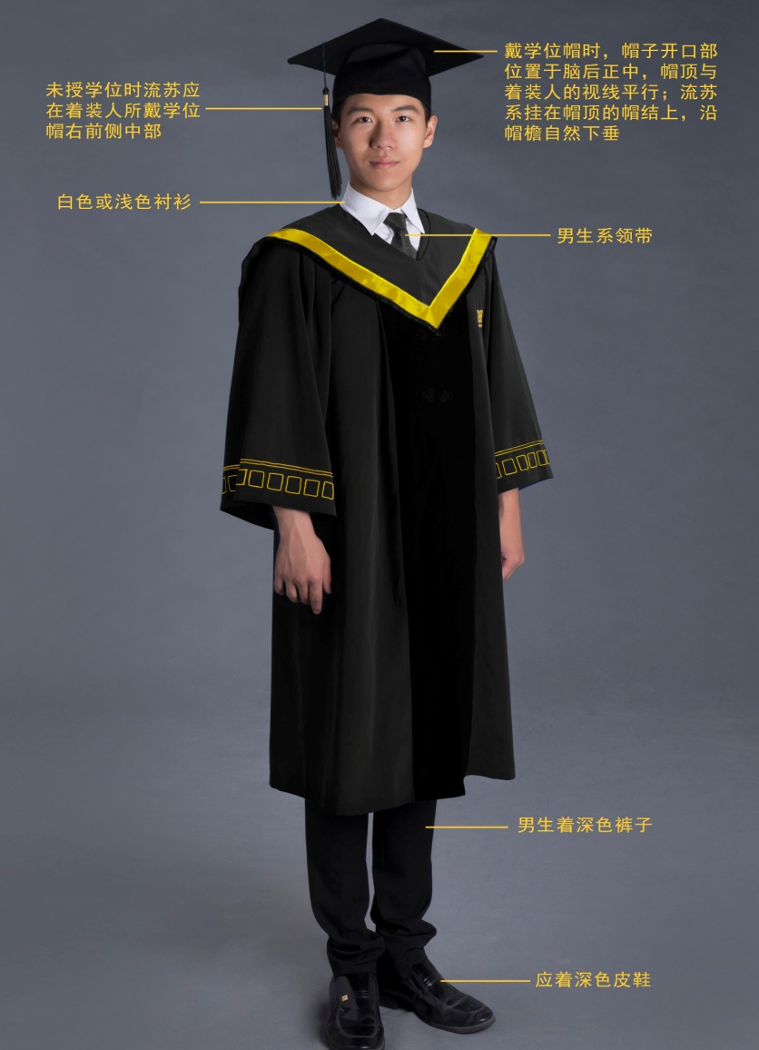

2.受礼学生着装搭配要求：男女均着白色有领长袖衬衫，男士系深色领带、深色裤子，女士着深色及膝半裙或裤子，男女均着黑色皮鞋。
3.以学院为单位提前30分钟入场，服从工作人员指引并尽快于指定位置就坐。
4.在大学权杖引领校长及主礼教授入场及退场时，在场人员应起立鼓掌致意，以示尊重。在校长及主礼教授落座后，场内人员方可落座。
5.学位授予时，学位获得者按列队顺序于舞台左侧（面向观众）逐一上台，学位授予方式：与校领导或主礼教授握手、微躬身接受拨苏、接受证书、转身合影。受礼后，学位获得者应及时从舞台右侧（面向观众）退下，在工作人员指引下回到指定区域，不可在台前逗留。
6.请自觉维护场内秩序，不得喧哗及随意走动。仪式进行期间，请关闭手机等通讯工具及有声设备或使之置于静音状态，请勿擅离座位。
7.请勿携带任何易燃易爆物等危险品入内。
8.仪式结束后，请在工作人员的指引下有秩序地排队退场，请勿自行提前退场。
9.观礼亲友由工作人员引领到指定区域内对号就坐，并自觉遵守以上各事项，服从工作人员指引。

